COMMUNIQUE DE PRESSE

Transmettre aux jeunes de la région d’Azrou l’histoire de l’Ancien Monastère bénédictin de Toumliline et préserver ensemble son ancien cimetière:

La Fondation Mémoires pour l’Avenir (FMA) a organisé le 19 mars 2022 une journée de dialogue et de débats sur l’histoire du Monastère et sa place dans la mémoire collective régionale, nationale marocaine avec les élèves du club « citoyenneté et civisme » du lycée Tarik Ibn Zyad, des représentants de l’association des parents d’élèves du Lycee Tarik ibn Zyad, l’association Mimouna et la délégation régionale du Ministère de l’Education Nationale.

Cette journée s’est organisée autour de 03 séquences : la découverte par les jeunes de l’histoire exceptionnelle du Monastère de Toumliline, la réhabilitation et préservation de l’ancien cimetière des moines bénédictins de Toumliline avant le début des travaux de réhabilitation du site qui seront prochainement lancés et un échange avec les jeunes, les parents et les acteurs locaux à propos des activités culturelles durables qui seront mises en place sur le site en partenariat avec les acteurs locaux.

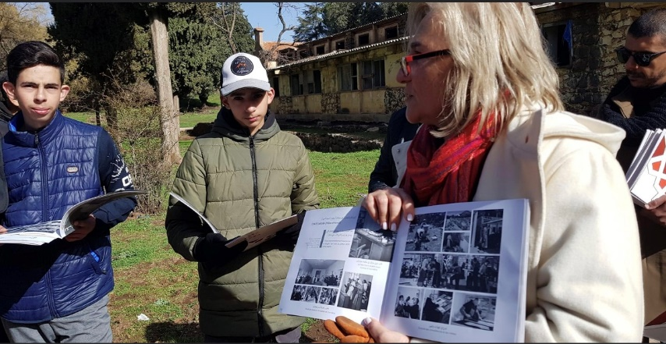
La présidente de la FMA explique le site aux jeunes du club « citoyenneté et civisme » du lycée Tarik Ibn Zyad

Nettoyage, réhabilitation et protection de l’ancien cimetière des moines de Toumliline

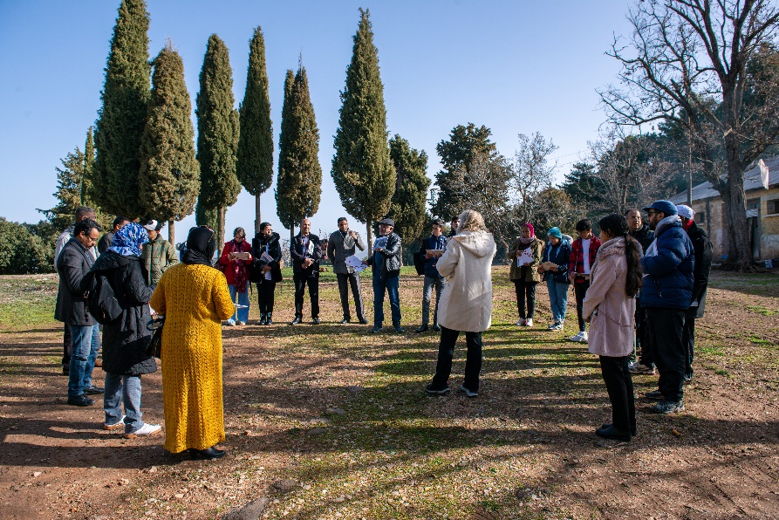
Echanges sur l’avenir du site
Cette activité de la FMA est financée par l’USAID projet DAKIRA et a été réalisée en partenariat avec l’association des parents d’élèves du Lycée Tarik Ibn Zyad, l’association Mimouna et l’abbaye d’Encalcat en France d’où étaient originaires les moines de Toumliline.

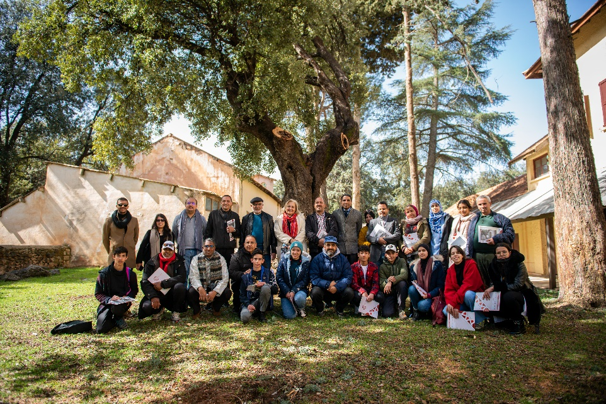
Photo des participants

La FMA travaille depuis 2015 au sauvetage de la mémoire du site de l’ancien monastère bénédictin de Toumliline et en particulier des Rencontres Internationales qui s’y sont tenues de 1956 à 1967 et qui ont rassemblé, pour débattre, des personnes venues d’Afrique, du Monde Arabe, d’Asie, d’Europe et d’Amérique, de toutes confessions, et de toutes opinions politiques. Les premières Rencontres Internationales se sont tenues sous le Haut Patronage de Feu Sa Majesté le Roi Mohammed V. Feu Sa Majesté le Roi Hassan II, alors Prince Héritier, présida la session de 1957, à laquelle participa également Feue Son Altesse Royale la Princesse Lalla Aïcha. Lieu de débats politiques, sociaux et œcuméniques, l’histoire de Toumliline témoigne de l’identité profonde du Royaume du Maroc en tant que terre d’accueil et de dialogue interreligieux. La FMA travaille à protection de ce patrimoine et la diffusion de son exemplarité auprès des jeunes générations de Marocaines et de Marocains.
Le 26 juillet 2021, la FMA a signé un partenariat avec la Conseil préfectoral de la Ville de Meknès, propriétaire du site, pour mettre en œuvre ce projet.

